人事工资管理系统软件操作说明

1,下载压缩包,将其解压后依照鼠标指示安装软件，只需升级的安装完成即可。
 →
rsgzcs0818

2,安装完毕后,需注册的先打开软件（密码可输任意六位数），点击单位管理→编辑本单位信息（单位信息必须保证完全正确）→维护→输入注册码（注册成功后则“输入注册码”字体灰化）→修改密码。

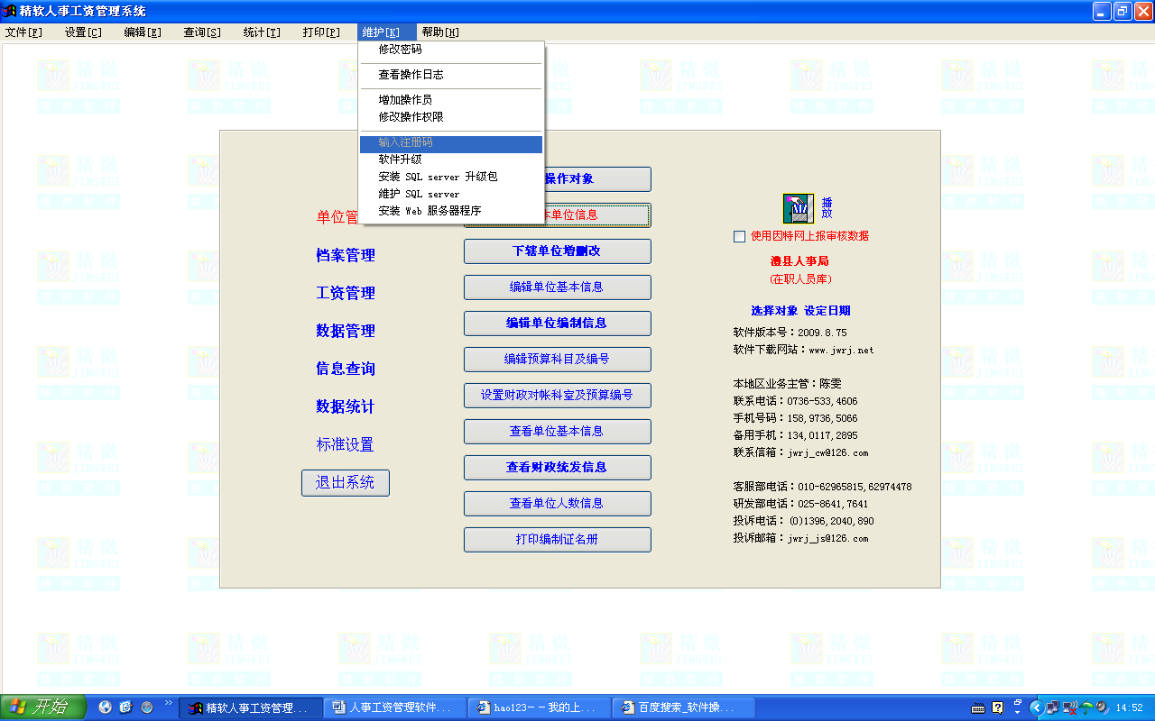

3,点击工资管理→重新核定工资（弹出的画面可进行个人信息“新增”或“修改”）
注：更新的资料需在点击其画面重新核定工资后方可生效。
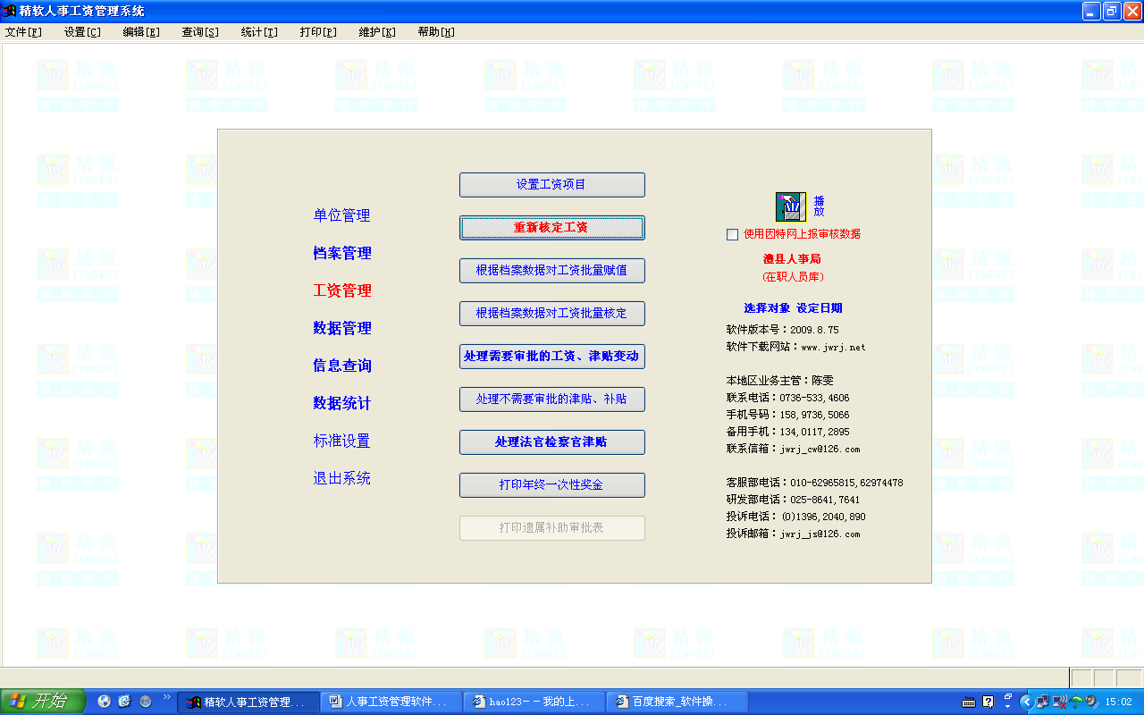
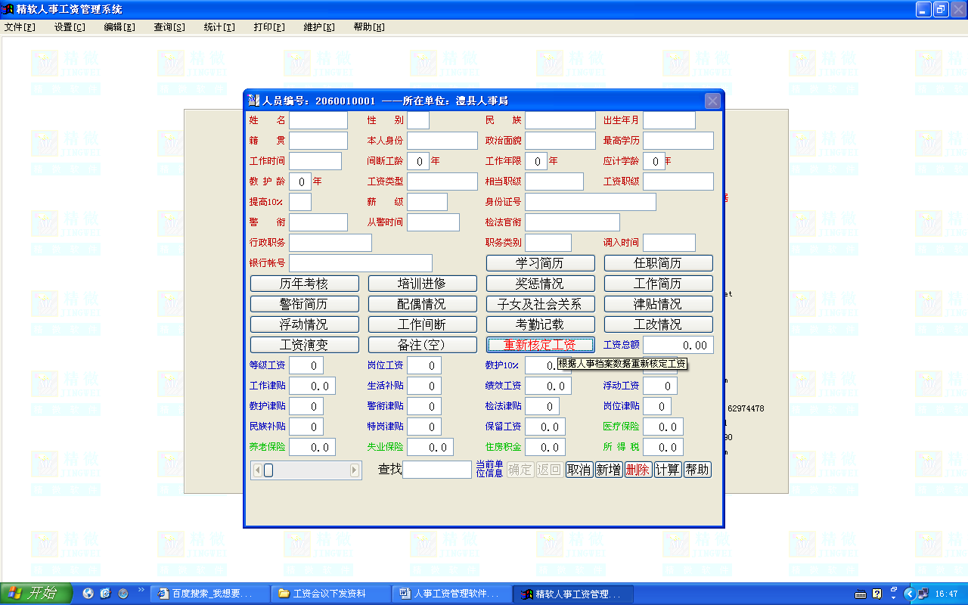
4，点击工资管理→处理需要审批的工资﹑津贴变动,弹出下图对话框,选择相应的调整原因﹑调整范围﹑操作目的菜单栏,可进行预览或打印“个人审批表”﹑ “报批名册”等操作,核对无误后点保存变动后工资即可。

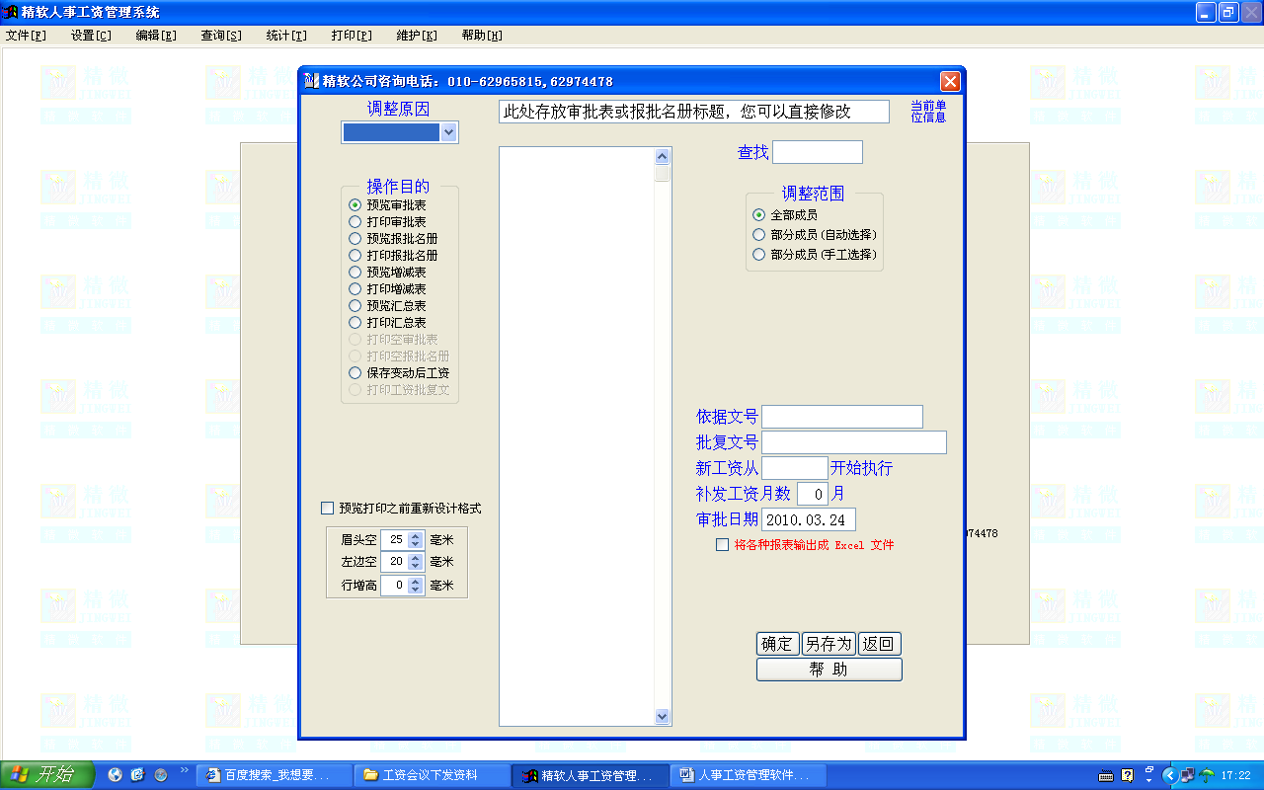

5,点击数据管理，可进行数据备份 、数据恢复 、生成上报盘 、 接收批复盘等程序操作。

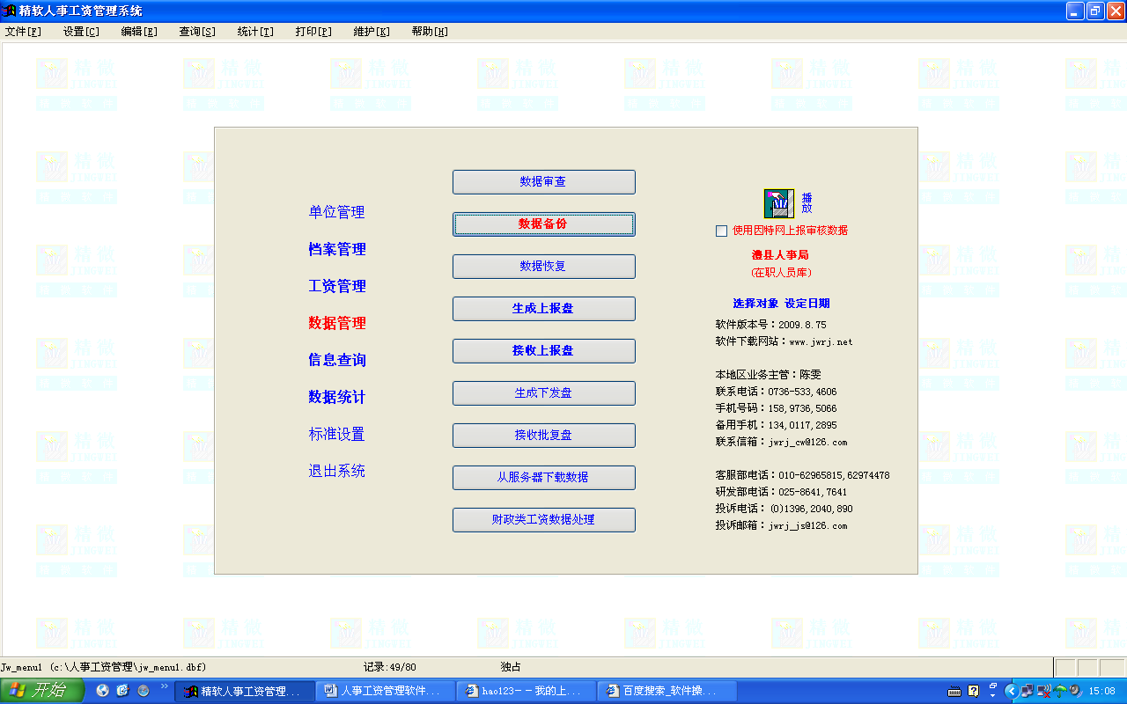

人事局工资福利股联系方式: 0736-3221411.
QQ:725394522 125651576

